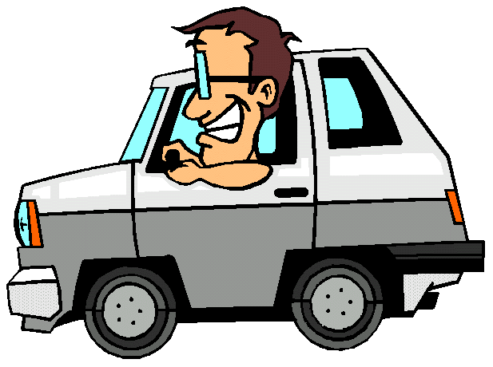
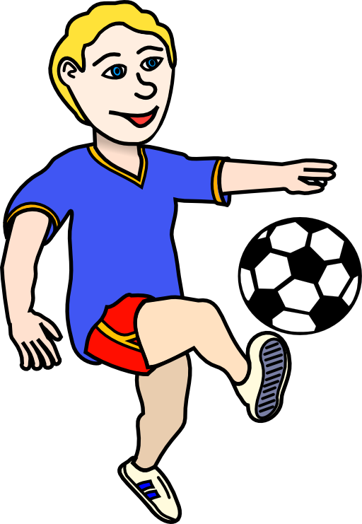
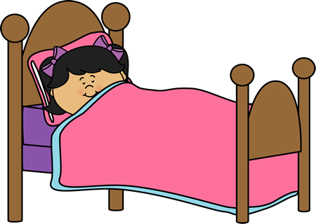
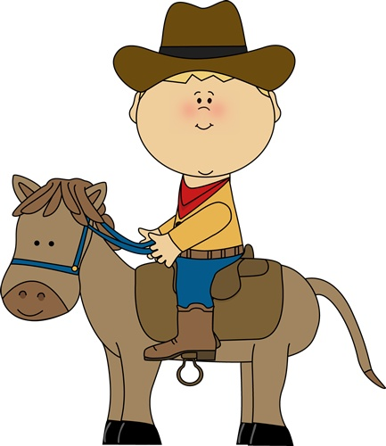 |  | 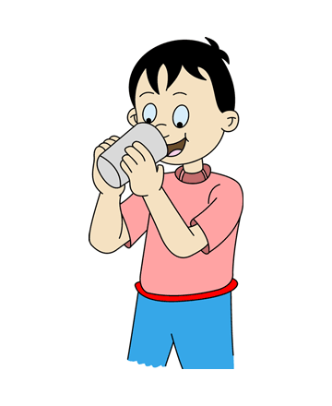
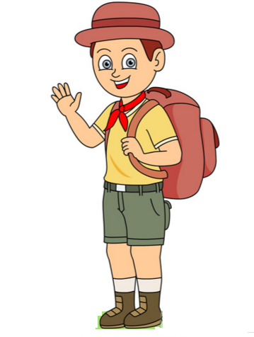

Строить замок из песка |  | Строить замок из песка
Смотреть телевизор |  | Смотреть телевизор
Рисовать картину |  | Рисовать картину
Играть в игру |  | Играть в игру
Гулять с собакой |  | Гулять с собакой
Водить машину |  | Водить машину
Рисовать картину |  | Рисовать картину
Играть в игру |  | Играть в игру
Гулять с собакой |  | Гулять с собакой
Водить машину |  | Водить машину
Строить замок из песка |  | Строить замок из песка
Смотреть телевизор |  | Смотреть телевизор
Строить замок из песка |  | Строить замок из песка
Смотреть телевизор |  | Смотреть телевизор
Рисовать картину |  | Рисовать картину
Играть в игру |  | Играть в игру
Гулять с собакой |  | Гулять с собакой
Водить машину |  | Водить машину
Рисовать картину |  | Рисовать картину
Играть в игру |  | Играть в игру
Гулять с собакой |  | Гулять с собакой
Водить машину |  | Водить машину
Строить замок из песка |  | Строить замок из песка
Смотреть телевизор |  | Смотреть телевизор
Строить замок из песка |  | Строить замок из песка
Смотреть телевизор |  | Смотреть телевизор
Рисовать картину |  | Рисовать картину
Играть в игру |  | Играть в игру
Гулять с собакой |  | Гулять с собакой
Водить машину |  | Водить машину

